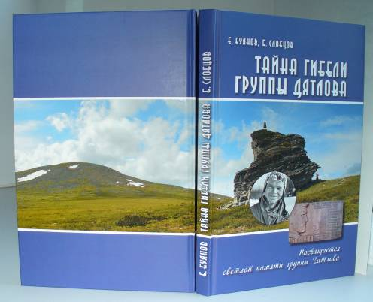
Книга «Тайна гибели группы Дятлова вышла в «бумажном формате» в Екатеринбурге тиражом 3000 экземпляров. Авторы благодарят всех, кто оказал реальную помощь в издании книги. Прежде всего, мастера спорта, академика Бартоломея П.И, издателя книги – известного уральского туриста, мастера спорта Рундквиста Н.А., президента Фонда «Памяти группы Дятлова» Кунцевича Ю.К., первого проректора УрФУ им. Ельцина Матерна А.И., ректора УрФУ Кокшарова А.В.
Аннотация книги: …С этой историей гибели группы туристов оказались связаны многие темы, - и секреты полета ракет, и радиация от испытаний ядерного оружия, и тайны травм, и загадки природной стихии, и загадки поведения людей. Но для того, чтобы понять, что же произошло в роковую ночь с 1 по 2 февраля 1959 года, надо было все факты и события поставить на свое место, - когда, где и при каких обстоятельствах они произошли. Тогда стала понятна роль основных факторов событий и в самой аварии, и во множестве слухов и легенд, которые возникли вокруг нее…
В книге дано развёрнутое обоснование и описание событий лавинно-холодной трагедии группы Дятлова на основе фактов в пользу схода обвала и удара холодного фронта непогоды в ночь аварии. И на основе связи этих событий с известными фактами поиска и расследования причин трагедии. Дано подробное объяснение несостоятельности других «версий» аварии путем доказательства несостоятельности фактов, на которых они основаны: разгадка тайны «огненных шаров», радиации, травм, естественное объяснение фактов в пользу криминальных и техногенных версий. Найдены аварии-аналоги со сходными причинами и условиями развития ситуаций.
В книге «для полноты картины» приведены мнения и других людей о причинах трагедии и по содержанию книги: мастеров спорта Согрина С.Н и Борзенкова В.А, мнения и воспоминания товарищей дятловцев по походам Якименко В.Г. и Зиновьева Е.Г. В виде приложений приведено краткое содержание повести Ю.Ярового «Высшей категории трудности» и библиография по теме трагедии группы Дятлова.
Буянов Е.В., Слобцов Б.Е. «Тайна гибели группы Дятлова» документальное расследование. Посвящается светлой памяти группы Дятлова., ОАО «ИПП «Уральский рабочий», Екатеринбург, 2011, издание и редактирование: ООО «НПФ «КВИСТ», редактор: Николай Рундквист, 248 стр., 148 иллюстраций (3 листа цветных вкладок), вес 520 г, формат 170 на 260 мм, толщина 15 мм, твердый переплёт.
Ближайшая редакция книги в Интернете: http://www.alpklubspb.ru/ass/dyatlov.htm

